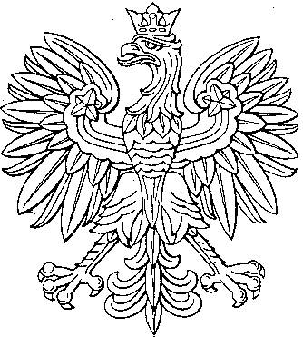  Minister Środowiska | Warszawa, dnia
DP-WL.0521.1.2017

Pani

W odpowiedzi na maila w sprawie projektu ustawy o zmianie ustawy o udostępnianiu informacji o środowisku i jego ochronie, udziale społeczeństwa w ochronie środowiska oraz o ocenach oddziaływania na środowisko oraz niektórych innych ustaw (druk nr 2129), uprzejmie informuję,
że w dniu 12 lutego 2018 r. Rada Ministrów przyjęła wniosek Ministra Środowiska o wycofanie przedmiotowego projektu ustawy z postępowania ustawodawczego, zgodnie z art. 119 ust. 4 Konstytucji RP. Należy przy tym podkreślić, że projekt ten był próbą odpowiedzi na niewątpliwą potrzebę usprawnienia działania Generalnej Dyrekcji Ochrony Środowiska i regionalnych dyrekcji ochrony środowiska. Nie można było jednak jednoznacznie przesądzić, że ryzyka wynikające
z proponowanych zmian organizacyjnych będą mniejsze niż osiągnięte korzyści. Jednocześnie uznano, że na obecnym etapie wdrażania programów współfinansowanych ze środków zagranicznych poprawa funkcjonowania GDOŚ i RDOŚ powinna wynikać raczej ze zmian o charakterze proceduralnym, a nie instytucjonalnym.

Do wiadomości:
- Departament Spraw Obywatelskich, KPRM (dot. pisma znak DSO.SWA.571.8116.2017.AC)
- Biuro Kontroli i Audytu, MŚ

